**TP 1 (Marysa Regent/Mathieu Heitzmann):**

ADD :

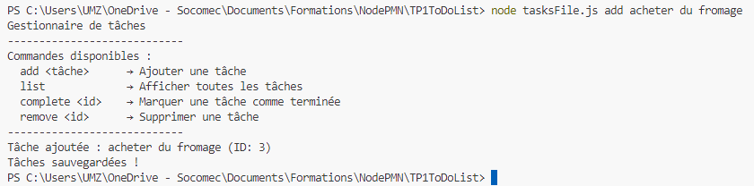

List :

Complete :

Remove :

